МБОУ «Средняя общеобразовательная школа №20

им. А.А. Хмелевского»

Внеклассное мероприятие по информатике "Путешествие в страну «Информатика»"

(5 класс)

Подготовили и провели: учителя информатики

Лаврова Т.А.

Салова Н.А.

Курск

2015 г.

Задачи мероприятия:
Образовательные:
- обобщить знания об информации и устройствах ПК;
- закрепить умения, направленные на решение логических задач.
Воспитательные:
- воспитание умения рационально организовывать свою работу;
- воспитание эстетики работы;
- воспитание уважения к окружающим людям.
Развивающие:
- развитие внимания, наблюдательности, памяти, логического мышления;
- развитие умения анализировать и сравнивать;
- развитие интереса к изучаемому предмету.

Используемые образовательные технологии:
- игровая;

Оборудование:
- компьютерный класс с операционной системой Windows,
- персональный компьютер для учителя;
- мультимедийный проектор (для показа презентации).

Пособия и раздаточный материал:
- кроссворд
- карточки с заданием «Метод координат»
- Рабочая тетрадь Л.Л. Босовой 5 кл,
- жетоны для поощрения.

План игры:
- Организационный момент
- Повторение и обобщение изученного ранее материала
а) остановка «Разминочная»
б) остановка «Кроссвордная»
в) остановка «Исключительная»
г) остановка «Координатная»
д) остановка «Логическая»
е) остановка «Загадочная»
ж) остановка «Ребусная»
з) остановка «Безопасная»
и) итоги игры. Награждение

Ход игры:

В 5 классе вы начали изучать новый предмет «Информатика». Вы познакомились с устройством компьютера, научились работать с помощью мыши на компьютере, научились работать на клавиатуре.
Сегодня мы проводим игру «Путешествие в страну «Информатика», для того, чтобы вспомнить и определить насколько хорошо, вы усвоили понятия, связанные с информатикой.

Наш путь по стране «Информатика» будет проходить на виртуальном паровозике, и в пути совершим 8 остановок, на которых каждый из вас сможет набрать баллы и в зависимости от их количества получить оценки. В конце урока мы подведем итоги и определим победителей.
Занимайте свои места в виртуальном паровозике, поехали!

На экране паровозик начинает движение.

- остановка «Разминочная»
На данной остановке давайте вспомним основные понятия информатики, с которыми вы уже знакомы. За каждый правильный ответ вы получаете житон-смайлик.
  - Что такое информация?
  - Какие виды информации вы знаете?
  - Какие действия можно совершать с информацией?
  - Как можно хранить информацию?
  - Какие вы знаете носители информации?
  - Как осуществляется передача информации?
  - Для чего нужен компьютер?
  - Из каких основных устройств состоит компьютер?
  - Какие дополнительные устройства могут подключаться к компьютеру?
  - Какие вы знаете устройства ввода?
  - Какие вы знаете устройства вывода?

Занимайте свои места в виртуальном паровозике, поехали!

На экране паровозик начинает движение.

- остановка «Кроссвордная»
На этой остановке вам нужно вспомнить основные устройства компьютера и их назначение. Кроссворд, решим на интерактивной доске, заполните его клетки, и за каждый правильный ответ вы получаете житон-смайлик

ВОПРОСЫ
- Основное устройство ввода информации путем нажатия клавиш (клавиатура)
- Устройство предназначенное для обработки информации и управления работой компьютера «МОЗГ» компьютера (процессор)
- Устройство визуального отображения информации. Основное устройство вывода информации (монитор)
- Устройство хранения программ и данных (память)
- Устройство для быстрого перемещения по экрану и ввода информации (мышь)
- Носитель информации, на который записывают программы для хранения. (дискета)
- Устройство предназначено для длительного хранения информации. Второе название жесткого диска (винчестер)
- Устройство, с помощью которого можно вывести на бумагу тексты и рисунки (принтер)
- Программно - управляемое электронно-вычислительное устройство для работы с информацией (КОМПЬЮТЕР)

А теперь посмотрите на экран и вспомните, такие же вы дали ответы.

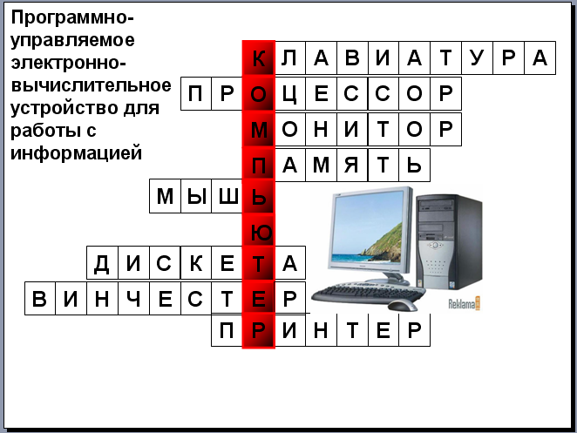

Садитесь поудобнее, и продолжаем наше «Путешествие». Поехали!
На экране паровозик начинает движение.

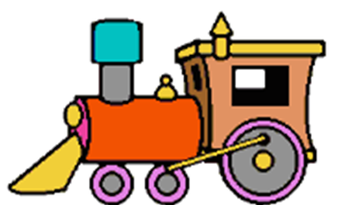

- остановка «Исключительная»
Ребята, на представленных картинках вы должны будете найти лишний элемент-картинку и вычеркнуть его, свое решение объясните.
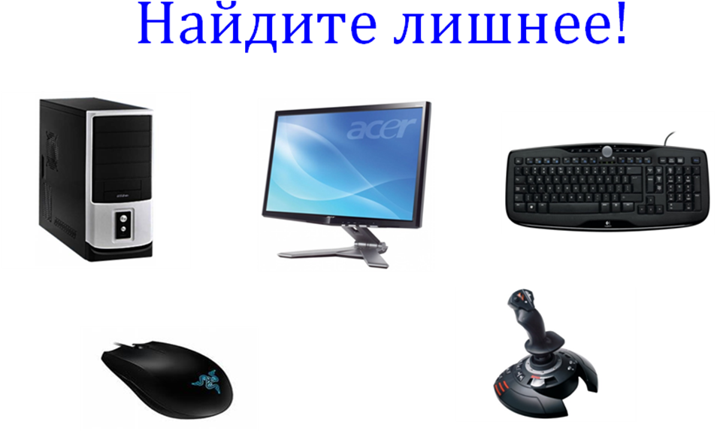

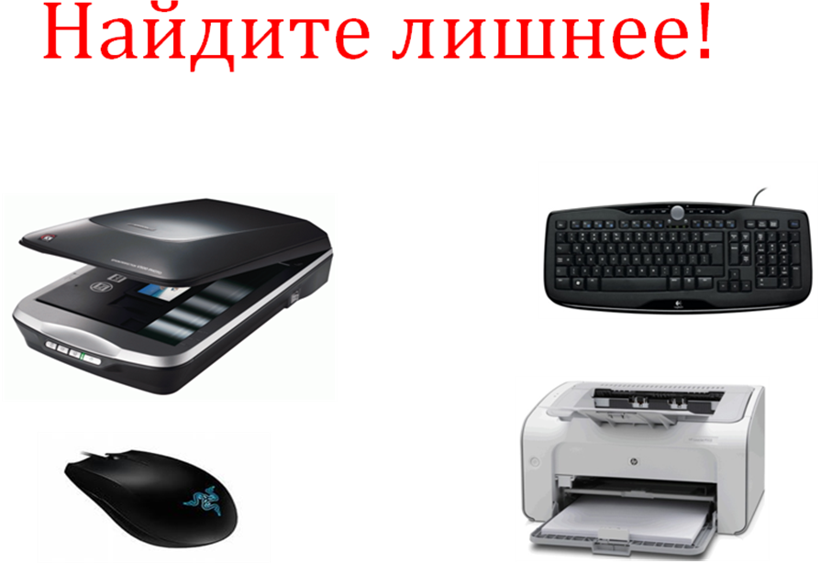
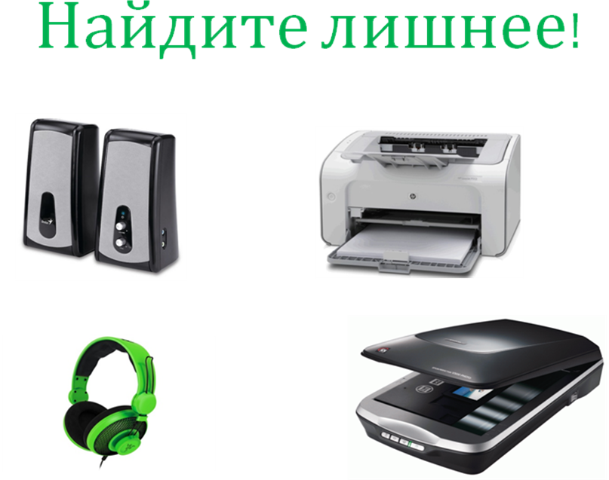
- остановка «Координатная»
Часть ребят будет работать за компьютерами, а часть за партами.
Раздать задание на кодирование информации методом координат:

Метод координат
Как известно, числами можно кодировать графическую информацию.
Какая картинка закодирована следующей последовательностью точек:

1(2,1), 2(3,3), 3(2,5), 4(4,7), 5(6,5), 6(5,3), 7(6,1)
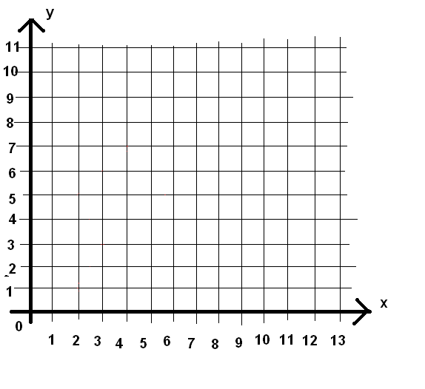
Как известно, числами можно кодировать графическую информацию.
Какая картинка закодирована следующей последовательностью точек:

1(1,4), 2(1,7), 3(4,10), 4(7,7), 5(7,4), 6(4,0)

- остановка «Логическая »
А сейчас мы решим логическую задачу № 128 по тетради Л. Босовой.
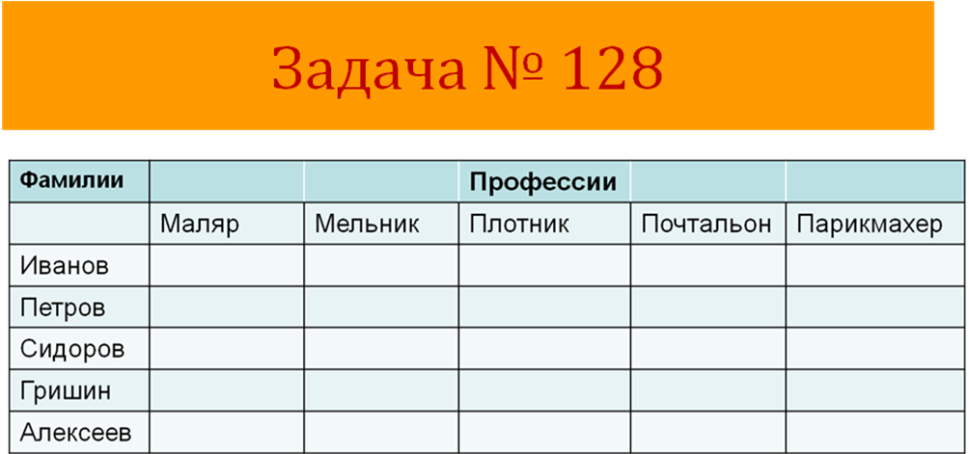

- остановка – «Загадочная».
Вы должны отгадать загадки по порядку и взять первую букву из отгаданного слова. Из полученных букв сложить слово, связанное с информатикой или с компьютерами.
1. Ответ: Монитор
- Без рук рисует, без зубов кусает. (Мороз)
- Сер, да не волк, длинноух, да не заяц, с копытами, да не лошадь. (Осел)
- Два кольца, два конца, посередине гвоздик. (Ножницы)
- Она вкусна и хороша – что красная, что из кабачка. (Икра)
- Гусеницы две ползут, Башню с пушкою везут.. (Танк)
- На носу сидим, на мир глядим, за ушами держимся. (Очки)
- Стоят в поле сестрички: Жёлтый глазок, Белые реснички. (Ромашка)
2. Ответ: Принтер
- Всех я вовремя бужу, хоть часов не завожу. (Петух)
- За лугами, над водой Хлынул дождик проливной .А потом повисло В небе коромысло.. (Радуга)
- Она и пахучая, она и плакучая, ветки наклоняет, от взоров скрывает. (Ива)
- На пальце одном Ведёрко вверх дном. (Напёрсток)
- Я еду и держусь за провода, Не заблужусь я никогда. (Троллейбус)
- Зимой и летом одним цветом (Ель)
- Кто в речном песке живет, Ходит задом наперед? (Рак)

Молодцы, а наш путь лежит дальше!

На экране паровозик начинает движение.

- остановка – «Ребусная».
А сейчас мы проверим, как у вас развито логическое мышление?
Вам предстоит разгадать ребусы. За каждый правильный ответ вы получаете смайлик.
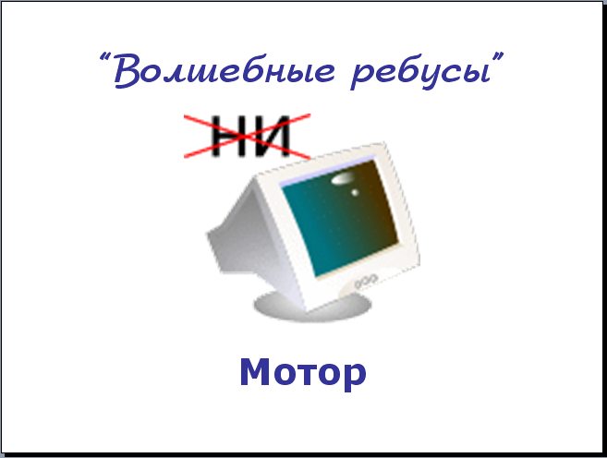

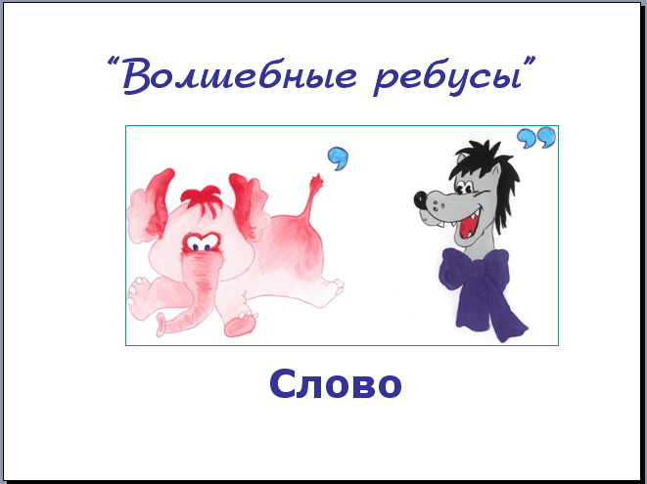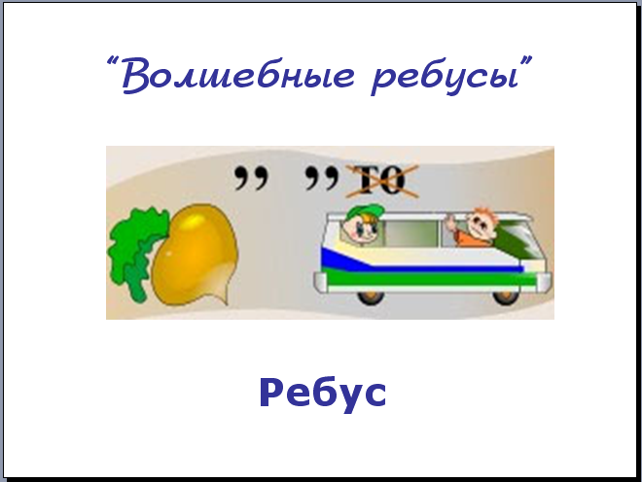

Молодцы! Занимайте свои места в виртуальном паровозике, поехали!

На экране паровозик начинает движение.

- остановка – «Безопасная».
А теперь поиграем в игру. Я буду читать вам правила по ТБ, а вы их внимательно слушать. Если вы будете с ними согласны, то сидите спокойно, а если не согласны, то хлопайте в ладоши (если кто-то ошибется, то отдает 1 жетон).

Правила техники безопасности.

- Входите в кабинет спокойно, не торопясь, не толкаясь, не задевая столы. Занимайте свое место, ничего не трогая на столах.
- Прикасаться к экрану, задней стороне корпуса монитора и питающим проводам можно, но только чистыми руками.
- Запрещается включать и отключать аппаратуру без указания преподавателя.
- Запрещается класть диски, книги и тетради на монитор и клавиатуру.
- При появлении запаха гари необходимо открыть форточку.
- Наклонятся к монитору нужно как можно ближе (на расстояние 10–15 см), чтобы лучше рассмотреть то, что написано на экране.
- Нельзя работать при недостаточном освещении.
- Если вдруг почувствуешь себя плохо, необходимо срочно бежать в компьютерный класс и сидеть за компьютером не менее двух часов.
- Работай на клавиатуре чистыми руками.
- На клавиши необходимо нажимать как можно сильнее, иначе на экране ничего не будет видно.

Игра закончилась. Спасибо за работу!
Ну, а теперь возвращаемся домой!
На экране паровозик начинает движение.

Вот и закончилось сегодня наше маленькое путешествие в удивительную страну под названием «Информатика». Мы с вами сделали 8 остановок, показали свои знания и умения в различных областях информатики, тем самым каждый из вас набрал баллы, которые будут подсчитаны и в зависимости от их количества выставлены оценки
Подведение итогов игры. Награждение победителей!

Источники:
учебник информатики: Босова Л.Л. «Информатика-5»
Методические указания по курсу информатики Л.Л. Босовой 5-6 кл,
Рабочая тетрадь Л.Л. Босовой 5 кл,
http://festival.1september.ru/articles/550646/
http://festival.1september.ru/articles/514242/

